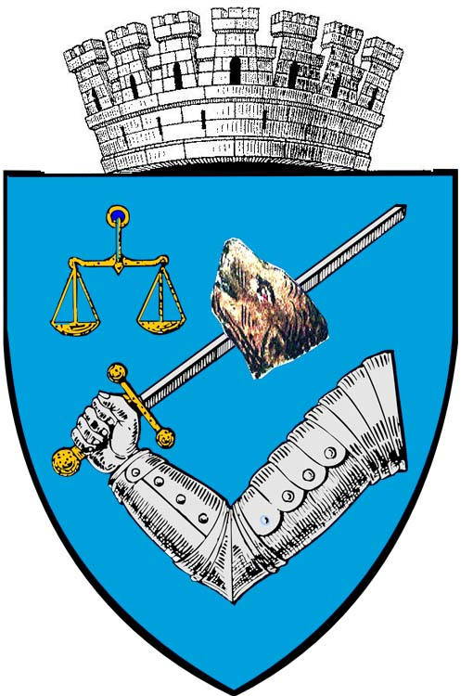
ROMÂNIA
Judeţul Mureş
Municipiul Tîrgu Mureş
Direcţia Comunicare, Proiecte de Finanţare Internaţională şi Resurse Umane
Serviciul Proiecte de Finanţare Internaţională

Piaţa Victoriei nr. 3, 540026 – Tîrgu Mureş, România, Tel. 0040 265 268330, fax 0040 265 266963, e-mail: primaria@tirgumures.ro, www.tirgumures.ro

COMUNICAT

Municipiul Tîrgu Mureș organizează prima sesiune de dezbateri publice cu privire la realizarea ,,Strategiei Integrate de Dezvoltare Urbană a Municipiului Tîrgu Mureș 2014-2023”

În vederea accesării fondurilor europene prin Programul Operaţional Regional 2014-2020, Municipiul Tîrgu Mureș elaborează ,,Strategia Integrată de Dezvoltare Urbană a Municipiului Tîrgu Mureș 2014-2023”, care cuprinde patru mari teme de interes: 1. Dezvoltarea economică a municipiului Tîrgu Mureș; 2. Dezvoltare urbană, mobilitate și facilități urbane; 3. Protecția mediului; 4. Infrastructura socială și educațională.
Programul dezbaterilor publice:
- În data de 21.11.2016, ora 12.00, la sediul Municipiului Tîrgu Mureș din P-ța Victoriei nr.3, sala 45, va avea loc prima sesiune de dezbateri publice privind primele trei teme: ,,Dezvoltarea economică a municipiului Tîrgu Mureș, Dezvoltare urbană, mobilitate și facilități urbane și Protecția mediului”.
- În data de 29.11.2016, ora 14.00, la sediul Municipiului Tîrgu Mureș din P-ța Victoriei nr.3, sala 45, va avea loc dezbaterea pe tema ,,Infrastructura socială și educațională”.
În acest sens, adresăm o invitație de participare: instituțiilor publice, societăților comerciale, deținătorilor de rețele edilitare, ONG-urilor, precum și tuturor persoanelor interesate.
Informații suplimentare se pot obține la tel. 0265 268330 int.223-persoană de contact Dana Ijac -șef serviciu Proiecte cu Finanțare Internațională sau mail: marketing@tirgumures.ro .

Primar,
Dr. Dorin Florea

